Cycle 1 | Construire le collier du camarade
Compétences de fin de cycle :
courir de différentes façons, courir pour battre son record en temps et en distance
Objectifs de la situation :
courir longtemps, courir lentement et trouver son parcours

Organisation | Matériel
Le terrain est organisé en plusieurs parcours de longueur différentes. Les enfants sont organisés par paire un coureur et un observateur. Les observateurs ont une réserves de perles et un fil. Chaque fois que le coureur passe devant eux il mettent une perle sur leur collier. Un sablier une musique ou un chronomètre mesure une durée de 2 minutes.  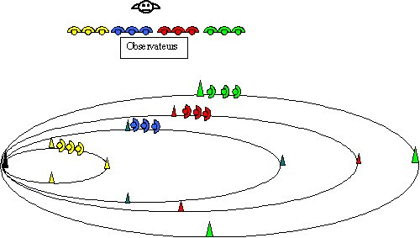 | Plots de couleurs différentes  Sablier construit avec les enfants  Colliers et perles

Consigne | Critère de réussite :
Les coureurs : " vous allez essayer de courir tout le temps des 2 minutes (du sablier du compteur musical) sans vous arrêter. . Pour cela vous allez choisir un parcours jaune, bleu, rouge ou vert. Si quelqu'un est trop fatigué il s'arrête. ".  Les observateurs : "chaque fois que votre camarade passe devant vous , vous mettez une perle sur votre collier. On regardera à la fin combien chaque enfant à fait de tours, c'est à dire combien il y a de perles sur son collier".  Au bilan si certains n'ont pas pu respecter le temps du sablier, leur demander de courir plus doucement.  Si certains ont fait un grand nombre de tour, leur demander de courir sur un circuit plus long. | Courir sans s'arrêter
 | Critères de réalisation :
Courir lentement
Choisir un parcours adapté à sa force
Les enfants font le même nombre de tours mais des distances différentes

Variables didactiques
Durée du sablier
Dimensions des différents parcours

